







|  |  |  |
| --- | --- | --- |
| **الوحدات** | **العشرات** | **المئات** |
|  |  |  |





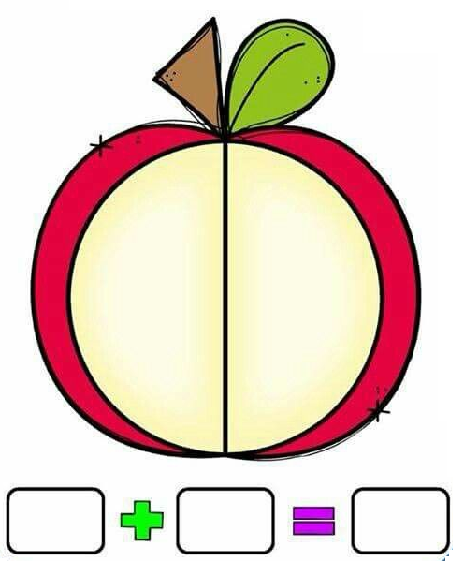

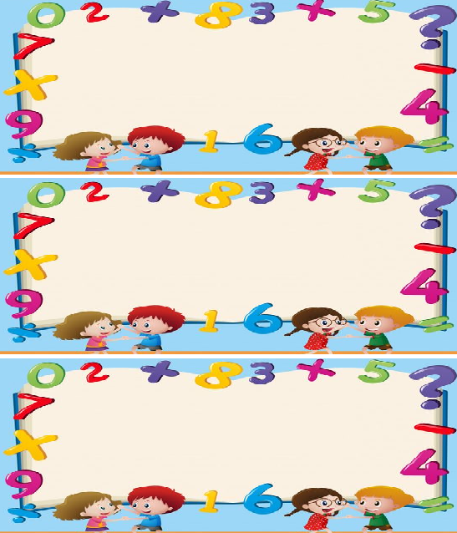

**الحـــلّ**

**العمليات**

**الجواب**





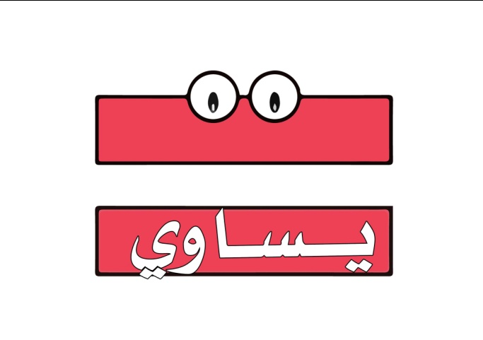



**مُـــثَلَّثٌ**



**مُــــرَبَّعٌ**



**مُسْتَطِيلٌ**



**دَائِـــرَةٌ**



**أُسْطُوَانَةٌ**



**مُكَعَّبٌ**



**بِلاطَةٌ قَائِمَةٌ**





**كـُــــرَةٌ**



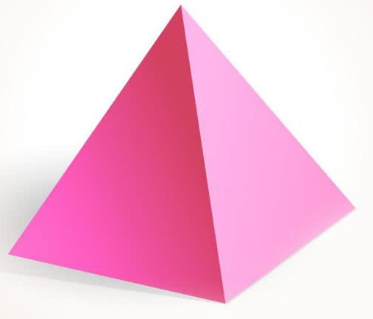

**هَــــرَمٌ**

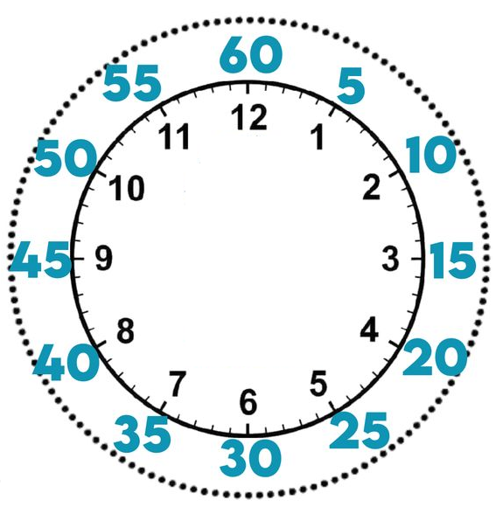

**3**

**2**

**1**

**4**

**8**

**9**

**7**

**6**

**5**